Neopixel (WS2812b RGB LED) am Calliope Mini

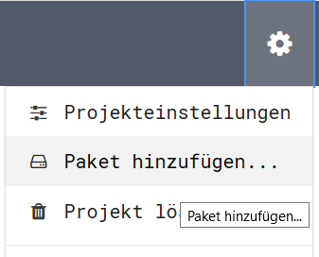Bestimmt hast Du schon einmal die langen Klebstreifen mit kleinen Lämpchen gesehen, die ihre Farbe ändern können. Das sind RGB-LEDs. Diese können auch mit dem Calliope Mini angesteuert werden. Und das geht so.

Gehe auf **makecode.calliope.cc** und wähle das Menü „Paket hinzufügen“

1. 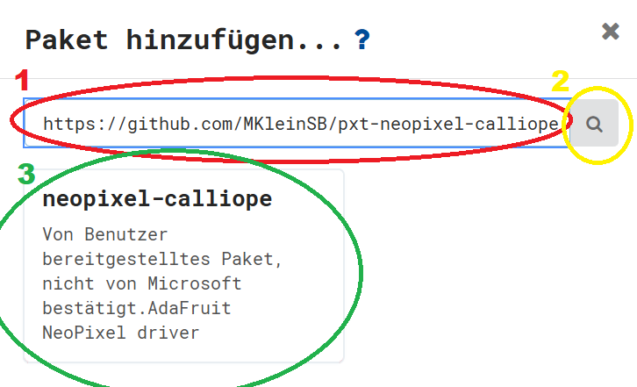Füge in das Textfeld ein: [**https://github.com/MKleinSB/pxt-neopixel-calliope**](https://github.com/MKleinSB/pxt-neopixel-calliope)
2. Klicke auf die Lupe und es erscheint das Neopixelpaket im Kasten.
3. Klicke das Paket an und die Blöcke werden in den Editor geladen.

**Neopixelstreifen erzeugen und LED-Anzahl festlegen.**

Nun musst Du dem Calliope Mini sagen wie dein Neopixelstreifen (die Variable) heißen soll und aus wie vielen LEDs er besteht. Wir gehen mal von 6 LEDs aus die an Pin C17 angeschlossen sind.



**Helligkeit der LEDs festlegen**

Damit die LEDs nicht so blenden legen wir die Helligkeit mit dem Befehl **setze Helligkeit** auf 128 (von 256) fest.

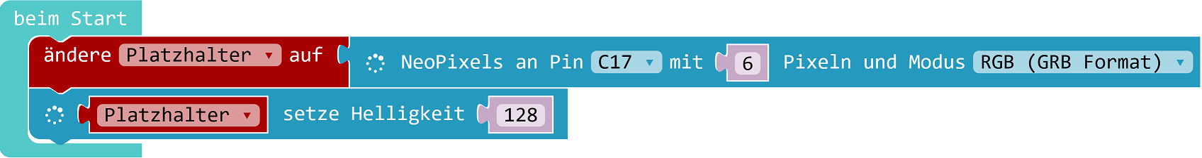

**Neopixelfarbe festlegen**

Du kannst alle Neopixel auf einmal einfärben mit **zeige Farbe** oder jedem Neopixel eine eigene Farbe zuweisen. Dies geschieht mit **Setze Farbe von Neopixel auf**.

Die **6 Neopixel** sind dabei **von 0 bis 5 nummeriert!** Die Änderungen müssen mit **anzeigen** sichtbar gemacht werden. Zu Beginn lösche alle Neopixel erst einmal mit **ausschalten**.

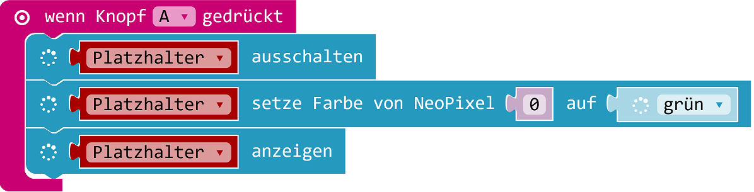

Teste dein Programm auf dem Mini und färbe die restlichen Neopixel in anderen Farben.

Erstelle ein Programm, dass bei jeder Eingabe (Knopf B, Schütteln, Neigen …) andere LEDs leuchten lässt.

**Farben rotieren lassen**

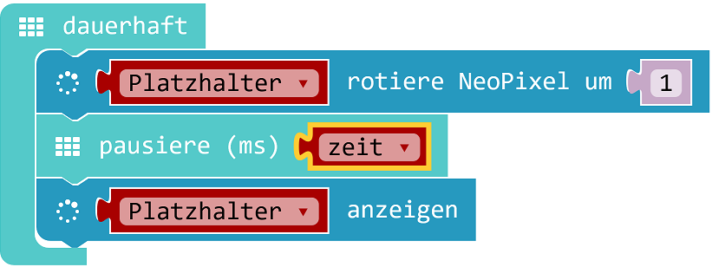Mit **rotiere Neopixel um 1** bewegen sich die Farben der Neopixel vorwärts, mit dem Wert **-1** rückwärts. Um die Bewegung zu verlangsamen, baue in die Dauerhaftschleife **pausiere** ein.

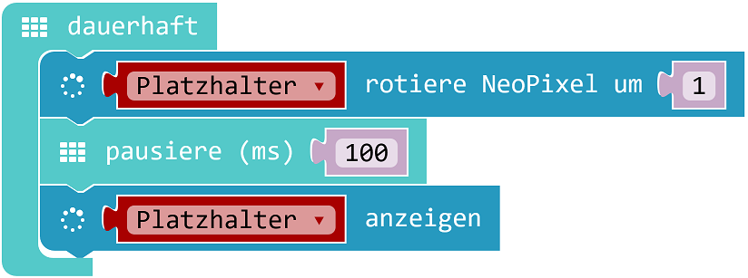

Erstelle eine Variable zeit, in die Du die Zeitdauer speicherst, die pausiert werden soll. Denke daran, sie beim Start mit 100 (ms) zu belegen. Erhöhe sie, wenn der Mini nach links geneigt wird um 10, wenn er nach rechts geneigt wird ziehe 10 ab. Was passiert?

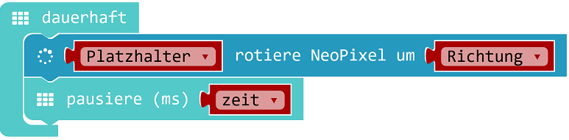**Profiaufgabe:** Wenn zeit < 0 wird, sollen die LEDs in die andere Richtung laufen. Erstelle dazu eine Variable Richtung, die zu Beginn den Wert 1 hat und dann -1 wird, um die Drehrichtung zu ändern

**Neopixel in Regenbogenfarben**

Schön ist es auch, die Neopixel mit der Funktion **zeige Regenbogen von bis** in Regenbogenfarben leuchten zu lassen. Teste es selbst!

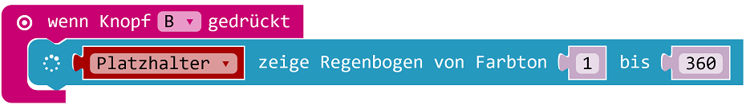

**Balkendiagramm**

Zeige doch mit dem Calliope Mini analoge Werte wie die Helligkeit als Balkendiagramm an! Verwende dazu den Block **zeige Balkendiagramm von Wert**, **Lichtstärke** und den analogen Maximalwert für Licht 255. Platziere den Block in der Endlosschleife.

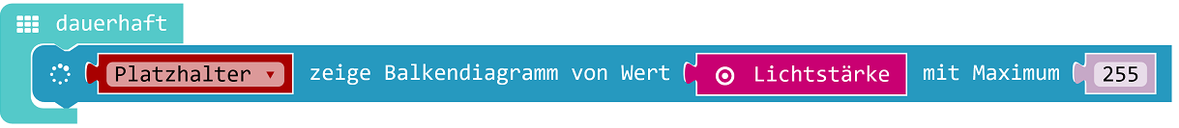

**Ausblick**

Was könntest Du jetzt noch mit deinem Calliope Mini und Neopixeln tun?

* Lasse eine farbige LED hin- und herlaufen
* Erstelle eine Startampel für Autorennen, die erst Rot, dann Gelb, dann Grün zeigt
* Zeige die Temperatur als Farbton an
* Programmiere mit Schleifen einen stufenlosen Übergang zwischen den Farben

(verwende die drei Variablen rot, grün, blau und dem Farbwerteblock)



* Lasse die LEDs heller und dunkler werden
* Stelle die Lautstärke als Balkendiagramm dar



* lasse Deiner Fantasie freien Lauf!

